**DRŽAVNI UNIVERZITET U NOVOM PAZARU**

**Departman za tehničke nauke**

**Računarska tehnika**



**Predmet: Softversko inženjerstvo**

**Tema: Softver za ugostiteljske objekte**

**Tim: Mentor:**

**Adem Kacapor Doc. Dr Edis Mekić**

**Muhammed Besirovic Aldina Avdić Dipl. inž.**

# Star

➢ **Predlog projekta**

Star je desktop aplikacija koja olaksava poslovanje ugostiteljskim objektima.

## ➢ Opis projektnog zadatka

Cilj aplikacije je da ugostiteljskim objektima omoguci:

1. Lak pristup svim dostupnim artiklima.
2. Izdavanje racuna.
3. Grupisanje porudzbina.
4. Lak uvid u sve tekuce racune i porudzbine u lokalu.
5. Pojednostavljen rad sa stolovima

## ➢ Doseg problema koji će biti rešavan

Problem koji cemo resiti sa ovim programom je organizovanje porudzbina I naplata.

Star podrzava svaku operaciju koja je potrebna konobarima I sankerima kako bi se unos porudzbina , naplata I ostale dnevne operacije izvrsavale brzo, intuitibno I tacno.

Interfejs je pregledan I jednostavan.Opcije koje se cesto koriste su izdvojene I lako dostupne.

Za prikaz artikala I odgovarajucih grupa koriste se ikonice I slicice proizvoda kako bi se olaksalo kucanje.Star radi na svim vrstama desktop, touchscreen I AllInOne racunara.

Rad sta stolovima.

Stolovi na ekranu su predstavljeni graficki tako da se dobija realan prikaz reona I rasporeda stolova u lokalu.

Na stolovima su jasno vidjene informacije o porudzbinama konobarima I aktivnostima na pojedinim stolovima.

Osim kreiranje porudzbina postoji opcija za spajanje I razdvajanje stolova kao I transfer zaduzenja sa jednog stola na drugi.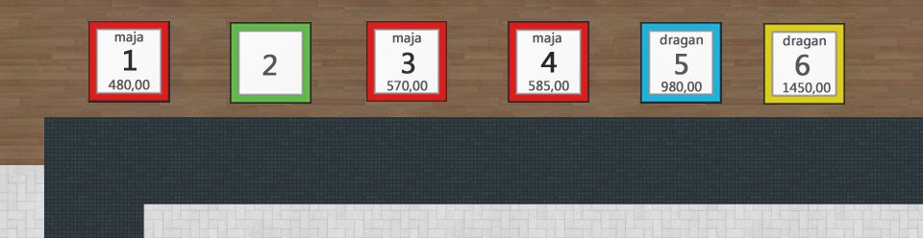

## ➢ Korisnici sistema

-Konobari

-Vlasnik objekta

## ➢ Objašnjenje korisnika sistema

Konobari imaju sledeće mogućnosti:

* Pristup listi artikala.
* Kreiranje I izdavanje racuna

Vlasnici objekta imaju sledeće mogućnosti:

* Pristup bazi podataka,
* Dodavanje novih artikala u bazu podataka
* Uvid u stanje racuna
* Pregled dnevnog pazara

➢ **Tim i sastav tima:**

* Naziv tima: OneTeam
* Članovi tima: o Adem Kacapor; o Muhammed Besirovic.
* Vodja tima:

o Muhammed Besirovic.

## ➢ Obrazloženje za izbor vođe tima

Muhammed Besirovic je vise upoznat sa programskim jezikom u kojem ce program biti izradjen.

## ➢ Osnovni cilj tima

* Definisanje zadataka i njihovo organizovanje u faze potrebne za implementaciju;
* Pravljenje uspešnog proizvoda;
* Učenje novih veština u programiranju za rad na razvoju softvera;
* Učenje novih veština u pisanju dokumentacije za rad na razvoju softvera;
* Upoznavanje sa različitim tehnikama za rad sa timom;
* Učenje novih veština komunikacija;
* Savladati menadžerske veštine i rukovodjenje timom.

## ➢ Rad tima

|  |  |  |
| --- | --- | --- |
| **Dani** |  | **Vreme** |
| Ponedeljak |  | 3h |
| Sreda |  | 3h |
| Četvrtak |  | 3h |
| Subota |  | 3h |
| **Prosek sati za nedelju dana:** |  | **12 h** |

Tabela 1. Vreme rada na projektu članova tima

➢ Odsustvo: U slučaju nepredvidivih situacija.

## ➢ Načini komunikacije među članovima tima

* Sastanci na dnevnoj bazi;
* Socijalne mreže, WhatsApp;
* Konsultacije sa asistentom i profesorima;

## ➢ Načini komunikacije korišćeni za donošenje odluka u toku razvoja i rešavanje konkretnih problema

* Sastanci;
* WhatsApp;
* Telefon